公司代码：600171 公司简称：上海贝岭

上海贝岭股份有限公司
2020年年度报告摘要

重要提示

本年度报告摘要来自年度报告全文，为全面了解本公司的经营成果、财务状况及未来发展规划，投资者应当到上海证券交易所网站等中国证监会指定媒体上仔细阅读年度报告全文。

本公司董事会、监事会及董事、监事、高级管理人员保证年度报告内容的真实、准确、完整，不存在虚假记载、误导性陈述或重大遗漏，并承担个别和连带的法律责任。

公司全体董事出席董事会会议。

中审众环会计师事务所（特殊普通合伙）为本公司出具了标准无保留意见的审计报告。

经董事会审议的报告期利润分配预案或公积金转增股本预案
经中审众环会计师事务所（特殊普通合伙）审计，公司2020年度共实现归属于母公司净利润528,009,110.42元。母公司2020年实现净利润466,877,423.38元，按公司章程规定提取法定盈余公积46,687,742.34元，加上年初未分配利润624,501,714.10元，减去2019年度实际分配的普通股股利77,432,843.41元，2020年度实际可供全体股东分配的利润为967,258,551.73元。
为了更好地回报投资者，与投资者共享公司成长收益，在保证公司正常经营和长远发展的前提下，公司拟以2020年度利润分配实施公告确定的股权登记日当日的可参与分配的股本数量为基数，向全体股东每10股派发现金股利1.30元（含税），预计共派发现金股利91,535,809.82元，剩余利润转至以后年度分配。

公司基本情况

公司简介
公司股票简况
股票种类 | 股票上市交易所 | 股票简称 | 股票代码 | 变更前股票简称
A | 上海证券交易所 | 上海贝岭 | 600171 | G贝岭

联系人和联系方式 | 董事会秘书 | 证券事务代表
姓名 | 周承捷 | 徐明霞
办公地址 | 上海市宜山路810号 | 上海市宜山路810号
电话 | 021-24261157 | 021-24261157
电子信箱 | bloffice@belling.com.cn | bloffice@belling.com.cn

报告期公司主要业务简介
（1）主要业务
上海贝岭是集成电路设计企业，提供模拟和数模混合集成电路及系统解决方案。公司专注于集成电路芯片设计和产品应用开发，是国内集成电路产品主要供应商之一。报告期内，公司重点发展消费类和工控类两大产品板块业务，公司集成电路产品业务细分为电源管理、智能计量及SoC、非挥发存储器、功率器件和高速高精度ADC等5大产品领域，主要目标市场为电表、手机、液晶电视及平板显示、机顶盒等各类工业及消费电子产品。报告期内，公司积极拓展销售渠道，与主要的芯片厂商、销售渠道保持良好的合作关系，建立了完善的营销网络体系。公司经营模式从IDM模式中转型而来，对生产经营和质量保障有独特的理解和实践经验，拥有运营保障核心竞争力。
（2）经营模式
公司主业属于集成电路设计业，采用无晶圆生产线的集成电路设计模式（Fabless），公司只进行集成电路的设计和销售，将晶圆制造、电路封装和测试等生产环节分别外包给专业的晶圆制造企业、封装和测试企业来完成。目前公司的晶圆制造环节主要由中芯国际集成电路制造（上海）有限公司、上海积塔半导体有限公司（含上海先进半导体制造有限公司）、上海华虹宏力半导体制造有限公司等国内晶圆流片加工企业完成。芯片封装环节主要由天水华天科技股份有限公司、通富微电子股份有限公司、无锡红光微电子股份有限公司和上海芯哲微电子股份有限公司等国内封装企业完成。芯片测试和成品测试加工环节主要委托无锡市华宇光微电子科技有限公司、广东利扬芯片测试股份有限公司等国内专业测试公司完成。
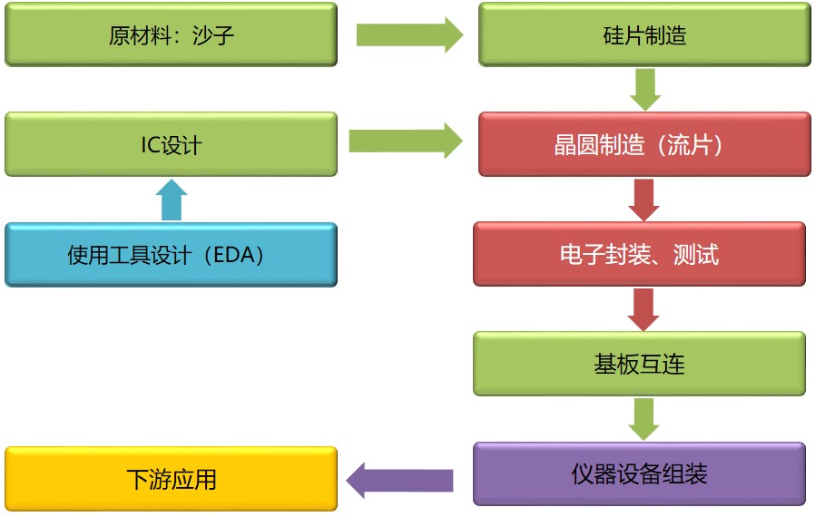
半导体产业链示意图

（3）行业情况
报告期内，全球经济受新冠疫情影响出现下降，但全球半导体市场却逆势增长。根据WSTS统计，预计2020年世界半导体市场将增长5.1%，达到4330亿美元。除光电和分立半导体器件以外的所有主要半导体产品类别都较2019年预期增长。
据中国半导体行业测算，2020年我国集成电路销售收入达到8848亿元，平均增长率达到20%，为同期全球产业增速的3倍。技术创新上也不断取得突破，目前制造工艺、封装技术、关键设备材料都有明显大幅提升。企业实力稳定提高，在设计、制造、封测等产业链上也涌现出一批新的龙头企业。
据中国半导体行业协会统计，2020年中国集成电路产业销售额为8848亿元，同比增长17%。其中，设计业销售额为3778.4亿元，同比增长23.3%。制造业销售额为2560.1亿元，同比增长19.1%。封装测试业销售额2509.5亿元，同比增长6.8%。根据海关统计，2020年中国进口集成电路5435亿块，同比增长22.1%。进口金额3500.4亿美元，同比增长14.6%。2020年中国集成电路出口2598亿块，同比增长18.8%，出口金额1166亿美元，同比增长14.8%。
集成电路是现代信息社会的基石，是支撑经济社会发展和保障国家安全的战略性、基础性和先导性产业。中国政府高度重视集成电路产业，报告期内国家出台《新时期促进集成电路产业和软件产业高质量发展的若干政策》，不仅拓宽产业链支持范围，还提出了最高十年免税的政策优惠，全面优化完善了高质量发展集成电路产业的相关环境政策，具体体现在对集成电路产业的支持力度极大提升：一是加大企业减税力度。对于集成电路企业自获利年度开始减免企业所得税，对行业企业发展给予了很大的推动力。二是进一步加强提升集成电路的产业基础，包括材料、工艺、设备等，从而促进集成电路产业不断创新和发展。另外，集成电路产业发展还依赖于人才，在人才储备、人才培养上也采取了一系列支撑措施。
集成电路产业的发展深度依靠产业应用的引导，随着汽车、工业、医疗、教育等应用领域的发展，特别是新冠疫情以来线上经济、数字经济的快速发展，为集成电路的下游产业发展提供了非常广阔的市场。自2018年以来，中国科技的对外交流逐步遭受了外部一系列日益升级的限制性措施，外界对中国意欲采取的“脱钩”策略使我国对外的科技关系发生了历史性变化，这增加了集成电路产业的不确定性，但是由此产生的国产化替代进程加速，也为中国集成电路行业创造了快速发展的历史机遇。

公司主要会计数据和财务指标

近3年的主要会计数据和财务指标
单位：元 币种：人民币

 | 2020年 | 2019年 | 本年比上年  增减(%) | 2018年
 |  |  |  | 调整后 | 调整前
总资产 | 3,879,531,502.30 | 3,584,323,138.66 | 8.24 | 3,213,301,083.43 | 3,039,057,789.24
营业收入 | 1,332,205,745.67 | 1,097,960,672.28 | 21.33 | 963,119,137.14 | 784,344,437.44
归属于上市公司股东的净利润 | 528,009,110.42 | 251,148,844.04 | 110.24 | 149,989,493.05 | 145,089,169.93
归属于上市公司股东的扣除非经常性损益的净利润 | 177,315,819.32 | 132,311,106.77 | 34.01 | 93,142,291.88 | 87,659,589.35
归属于上市公司股东的净资产 | 3,291,856,080.80 | 3,092,928,854.28 | 6.43 | 2,751,780,352.46 | 2,710,271,922.55
经营活动产生的现金流量净额 | 75,447,595.29 | 152,906,587.38 | -50.66 | 94,004,342.96 | 102,396,972.47
基本每股收益（元／股） | 0.75 | 0.36 | 108.33 | 0.22 | 0.21
稀释每股收益（元／股） | 0.75 | 0.36 | 108.33 | 0.22 | 0.21
加权平均净资产收益率（%） | 16.46 | 8.44 | 增加8.02个百分点 | 5.54 | 5.43

报告期分季度的主要会计数据
单位：元 币种：人民币
 | 第一季度  （1-3月份） | 第二季度  （4-6月份） | 第三季度  （7-9月份） | 第四季度  （10-12月份）
营业收入 | 235,292,611.08 | 309,370,570.43 | 352,237,435.35 | 435,305,128.81
归属于上市公司股东的净利润 | 40,308,515.27 | 49,436,547.34 | 44,995,714.21 | 393,268,333.60
归属于上市公司股东的扣除非经常性损益后的净利润 | 29,777,693.34 | 43,819,161.45 | 39,112,455.22 | 64,606,509.31
经营活动产生的现金流量净额 | 16,137,684.21 | 6,351,634.28 | 21,860,157.23 | 31,098,119.57

季度数据与已披露定期报告数据差异说明
√适用□不适用
2020年度，本公司发生同一控制下企业合并，公司根据企业会计准则相关规定调整报表。

股本及股东情况

普通股股东和表决权恢复的优先股股东数量及前10 名股东持股情况表

单位: 股
截止报告期末普通股股东总数（户） |  |  |  |  | 93,200
年度报告披露日前上一月末的普通股股东总数（户） |  |  |  |  | 91,801
截止报告期末表决权恢复的优先股股东总数（户） |  |  |  |  | 0
年度报告披露日前上一月末表决权恢复的优先股股东总数（户） |  |  |  |  | 0
前10名股东持股情况
股东名称  （全称） | 报告期内增减 | 期末持股数量 | 比例(%) | 持有有限售条件的股份数量 | 质押或冻结情况 |  | 股东  性质
 |  |  |  |  | 股份  状态 | 数量 | 股东  性质
华大半导体有限公司 | 0 | 178,200,000 | 25.31 | 0 | 质押 | 59,696,258 | 国有法人
亓蓉 | 0 | 9,417,638 | 1.34 | 0 | 无 | 0 | 境内自然人
国泰君安证券股份有限公司－国联安中证全指半导体产品与设备交易型开放式指数证券投资基金 | 7,208,384 | 8,571,284 | 1.22 | 0 | 无 | 0 | 其他
中国银行股份有限公司－国泰CES半导体芯片行业交易型开放式指数证券投资基金 | 3,541,588 | 7,445,565 | 1.06 | 0 | 无 | 0 | 其他
陈强 | 0 | 6,579,445 | 0.93 | 0 | 无 | 0 | 境内自然人
香港中央结算有限公司 | 1,747,657 | 4,884,353 | 0.69 | 0 | 无 | 0 | 其他
深圳市宝新微投资中心（有限合伙） | -923,779 | 3,849,544 | 0.55 | 0 | 无 | 0 | 境内非国有法人
中国农业银行股份有限公司－中证500交易型开放式指数证券投资基金 | -2,847,947 | 2,637,909 | 0.37 | 0 | 无 | 0 | 其他
陈晓东 | 1,421,300 | 2,250,000 | 0.32 | 0 | 无 | 0 | 境内自然人
丁贤平 | 980,100 | 2,000,100 | 0.28 | 0 | 无 | 0 | 境内自然人
上述股东关联关系或一致行动的说明 |  | 公司第一大股东华大半导体有限公司与表中所列其他无限售条件流通股股东未发现存在关联关系，也不属于《上市公司持股变动信息披露管理办法》中规定的一致行动人。未知其他无限售条件流通股股东之间是否存在关联关系或属于《上市公司持股变动信息披露管理办法》中规定的一致行动人。
表决权恢复的优先股股东及持股数量的说明 |  | 无

公司与控股股东之间的产权及控制关系的方框图
√适用□不适用

公司与实际控制人之间的产权及控制关系的方框图
√适用□不适用

报告期末公司优先股股东总数及前10 名股东情况
□适用√不适用

公司债券情况
□适用√不适用

经营情况讨论与分析
- 报告期内主要经营情况
2020年公司共实现营业收入133,220.57万元，较上年增长21.33%。其中：主营业务收入为128,006.07万元，较上年增长22.34%。其他业务收入为5,214.50万元，较上年增长0.91%。2020年公司共实现毛利38,547.80万元，较上年增长16.33%。其中：主营业务毛利为33,983.19万元，较上年增长5,453.30万元，增幅为19.11%。其他业务毛利为4,564.61万元，较上年减少41.37万元，降幅为0.90%。
2020年公司实现归属于上市公司股东的扣除非经常性损益的净利润17,731.58万元，较上年13,231.11万元相比增长34.01%。增长原因主要系公司IC设计业务较同期增长所致。

- 导致暂停上市的原因
□适用√不适用

- 面临终止上市的情况和原因
□适用√不适用

- 公司对会计政策、会计估计变更原因及影响的分析说明
√适用□不适用
- 会计政策变更
执行新收入准则导致的会计政策变更
财政部于2017年7月5日发布了《企业会计准则第14号——收入（2017年修订）》（财会[2017]22号）（以下简称“新收入准则”）。
本集团于2020年1月1日起开始执行前述新收入准则。
新收入准则为规范与客户之间的合同产生的收入建立了新的收入确认模型。为执行新收入准则，本集团重新评估主要合同收入的确认和计量、核算和列报等方面。根据新收入准则的规定，选择仅对在2020年1月1日尚未完成的合同的累积影响数进行调整。首次执行的累积影响金额调整首次执行当期期初（即2020年1月1日）的留存收益及财务报表其他相关项目金额，对可比期间信息不予调整。
执行新收入准则的主要变化和影响如下：
——本集团将因转让商品而预先收取客户的合同对价从“预收账款”项目变更为“合同负债”项目列报。
——本集团的一些应收款项不满足无条件（即：仅取决于时间流逝）向客户收取对价的条件，本集团将其重分类列报为合同资产（或其他非流动资产）；本集团将未到收款期的应收质保金重分类为合同资产（或其他非流动资产）列报。
对2020年1月1日财务报表的影响
报表项目 | 2019年12月31日（变更前）金额 |  | 2020年1月1日（变更后）金额
报表项目 | 合并报表 | 公司报表 | 合并报表 | 公司报表
应收账款 | 218,172,166.66 | -- | 217,672,292.48 | --
合同资产 |  | -- | 499,874.18 | --
预收账款 | 8,346,838.75 | 5,296,720.88 | 1,450,824.14 | 1,450,824.14
合同负债 |  |  | 6,636,050.28 | 3,675,289.80
其他流动负债 |  |  | 259,964.33 | 170,606.94

- 公司对重大会计差错更正原因及影响的分析说明
□适用√不适用

- 与上年度财务报告相比，对财务报表合并范围发生变化的，公司应当作出具体说明。
√适用□不适用
本年度的合并财务报表范围分别是上海贝岭股份有限公司、上海岭芯微电子有限公司、深圳市锐能微科技有限公司、香港海华有限公司、南京微盟电子有限公司。

